CRUCIVERBA - Ugo Foscolo
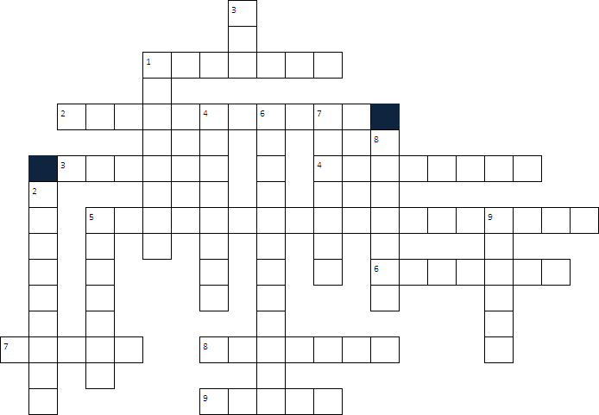

VERTICALI
1 Il carme in cui Foscolo esorta a custodire le memorie del passato.
2 Foscolo si recò in Francia al seguito delle sue truppe.
3 Tipo di componimento poetico in cui Foscolo celebra la bellezza di una donna e la deifica.
4 Il nome della figlia di Foscolo.
5 Foscolo la considerò la sua seconda patria.
6 Foscolo risente sia della corrente stilistica del Neoclassicismo sia di quella del ...
7 La nazionalità della donna da cui Foscolo ebbe una figlia.
8 Lo è il genere dell'opera "Le ultime lettere di Jacopo Ortis"
9 Vi morì Foscolo.

ORIZZONTALI
1 Foscolo ne scrisse dodici
2 Un trattato che suscitò grande delusione in Foscolo.
3 Foscolo dovette andarci dopo la sconfitta di Napoleone e la caduta del Regno Italico.
4 Il nome del giovane fratello del poeta morto suicida.
5 Si chiamano così quelli che ne contengono 11.
6 Il nome dell'isola greca dove è nato Foscolo.
7 Il mare che bagna l'isola dove è nato Foscolo.
8 Dopo la sconfitta di Napoleone gran parte dell'Italia passò sotto il suo dominio.
9 Molti sonetti di Foscolo trattano i temi del dolore e del ...

